COMMENT LES AILES DE L’OISEAU BATTENT-ELLES?
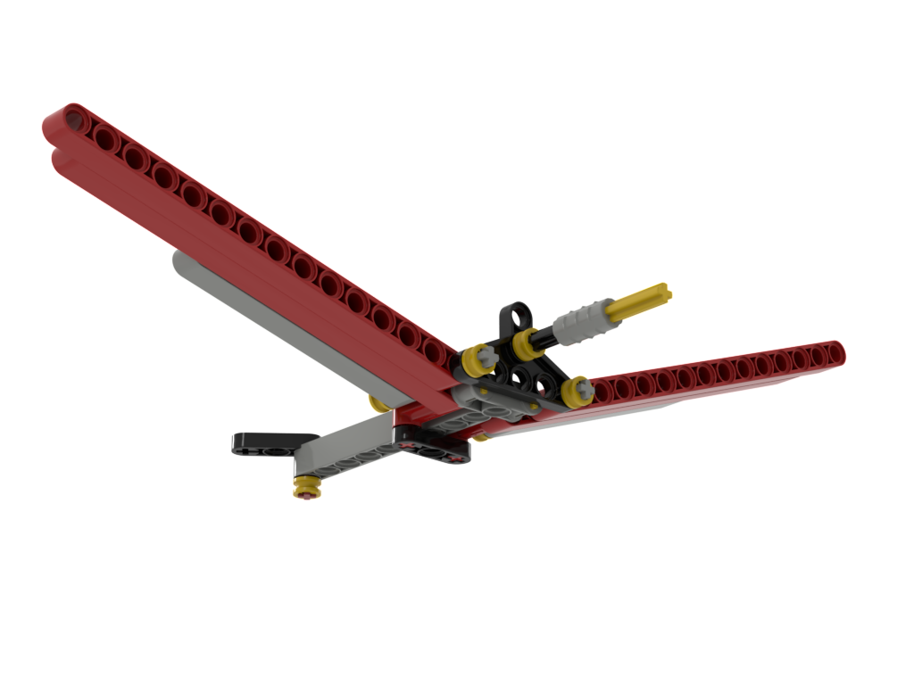
En utilisant le modèle de l'oiseau, nous pouvons joliment démontrer comment convertir un mouvement vers le haut et vers le bas en deux battements d'ailes simultanés.
Nous pouvons le faire en suspendant l'oiseau à une poutre de soutien et en attachant une corde au ventre de l'oiseau :
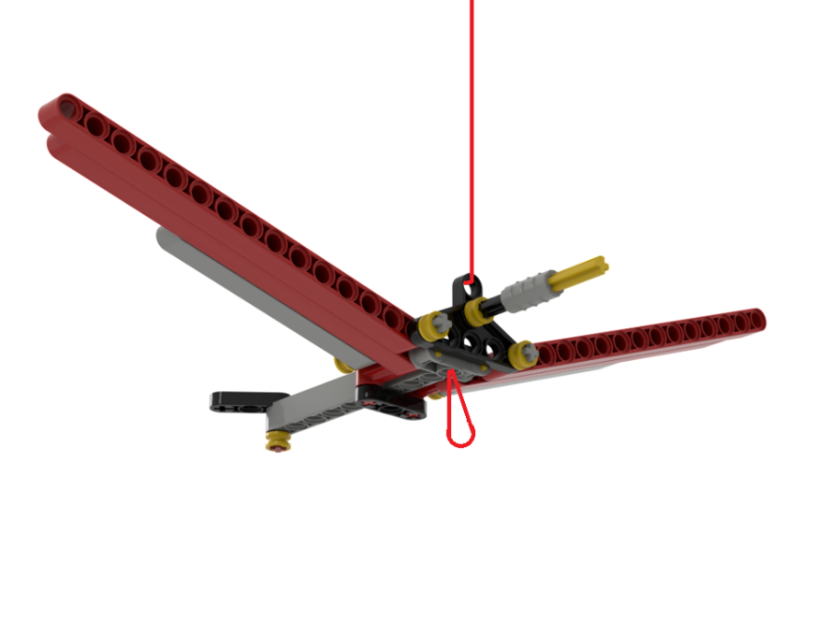

Nous commençons par construire l'oiseau. Après avoir compris comment cela fonctionne, nous pouvons ajouter des ailes de papier à notre dessin.

CONSTRUIRE
L'oiseau peut être construit en 5 étapes. Commencez par sélectionner les blocs nécessaires.
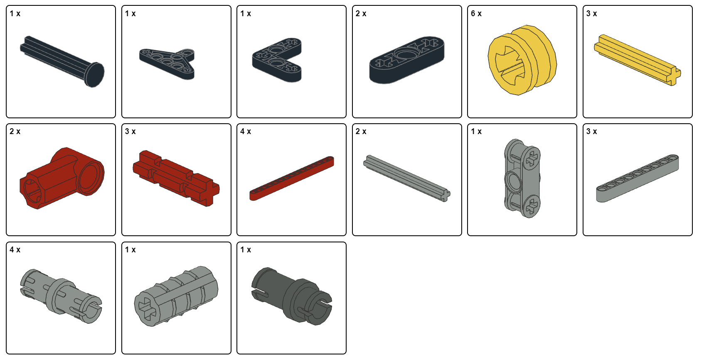
ÉTAPE 1
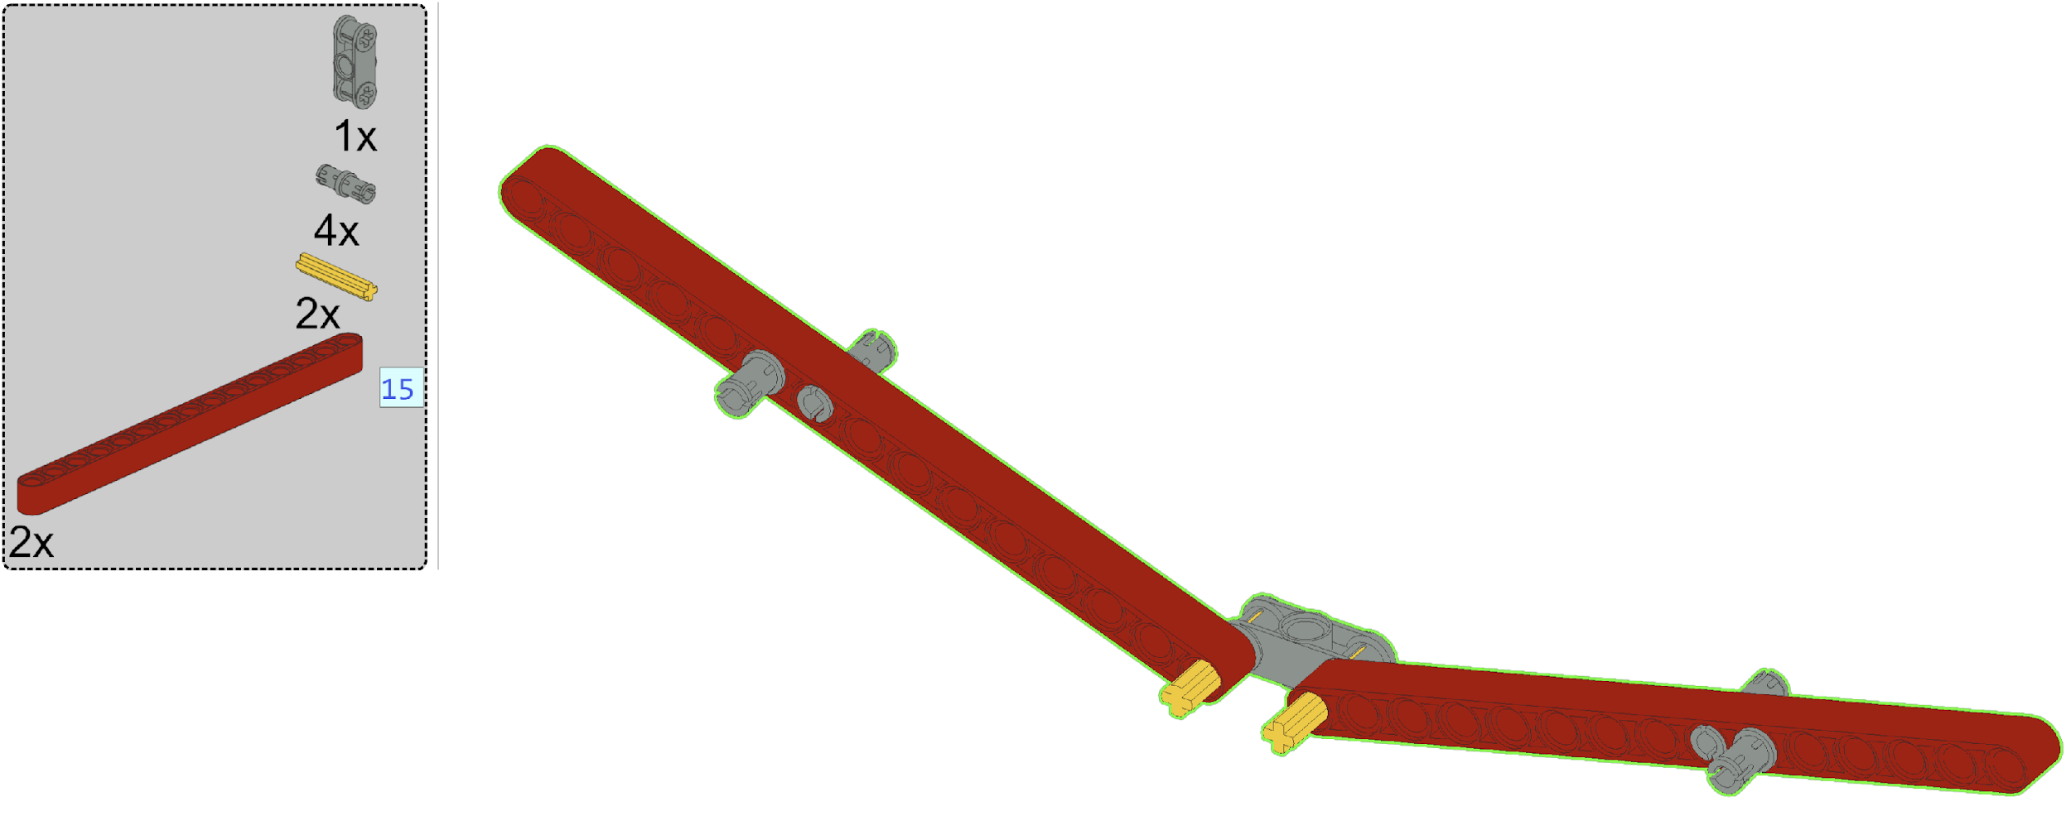
ÉTAPE 2
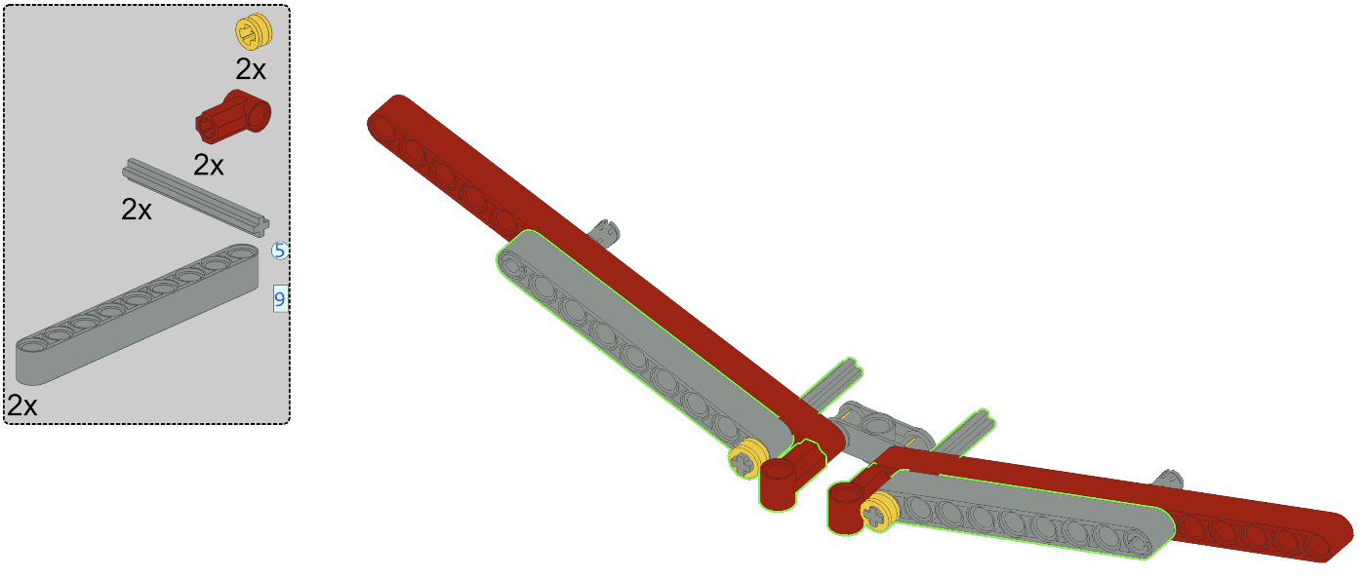

ÉTAPE 3

Retournez le dessin de l'étape précédente
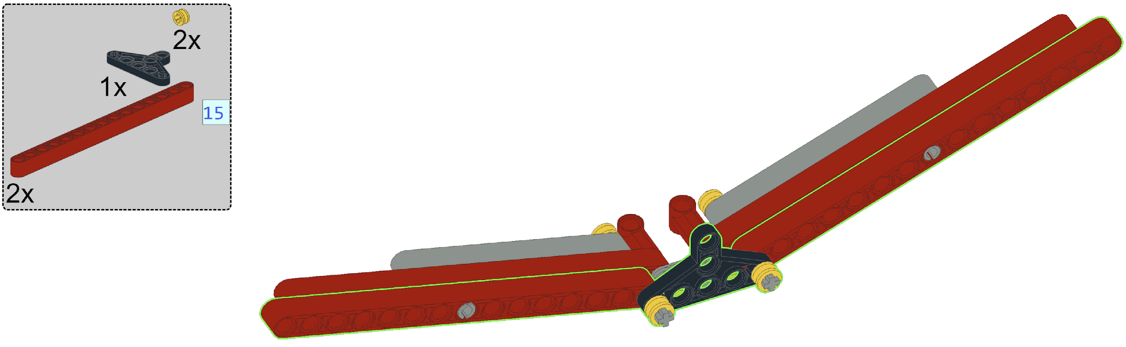
ÉTAPE 4
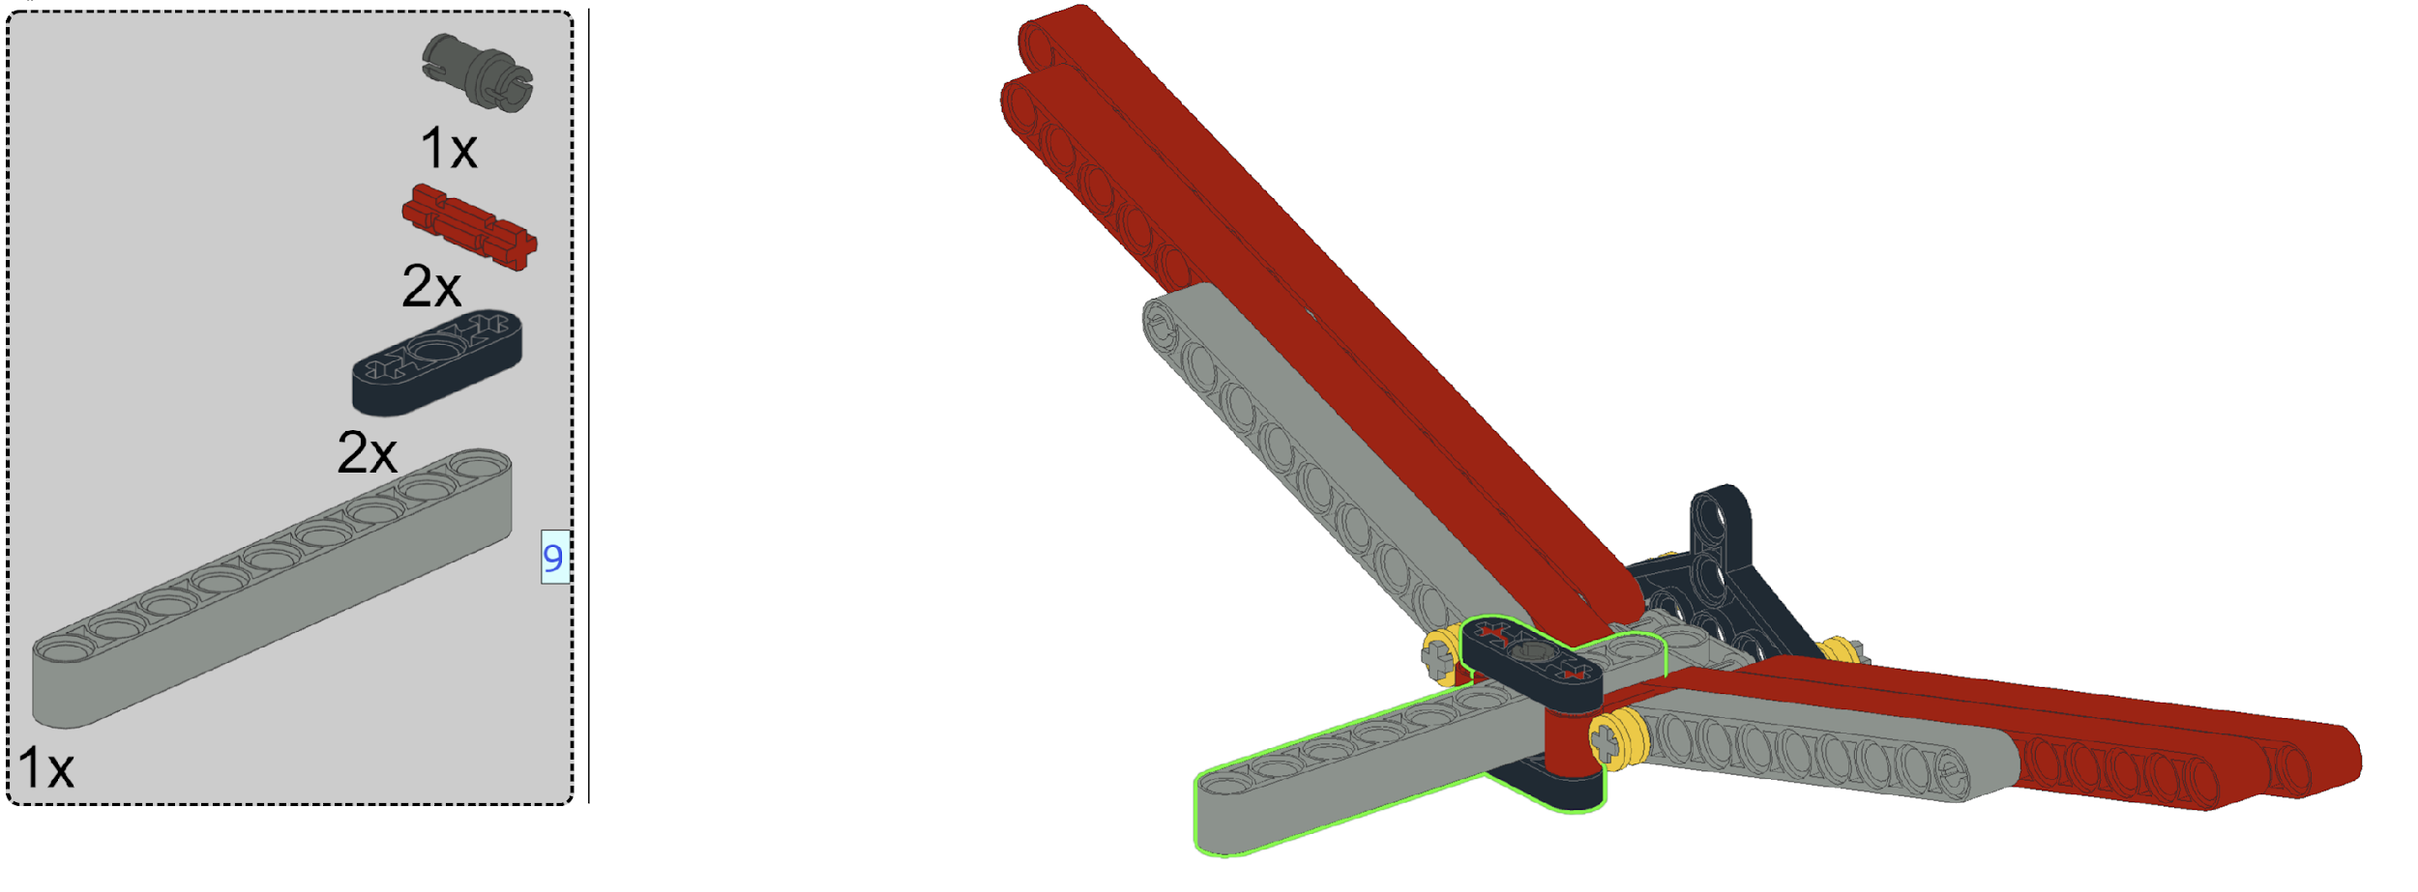

ÉTAPE 5
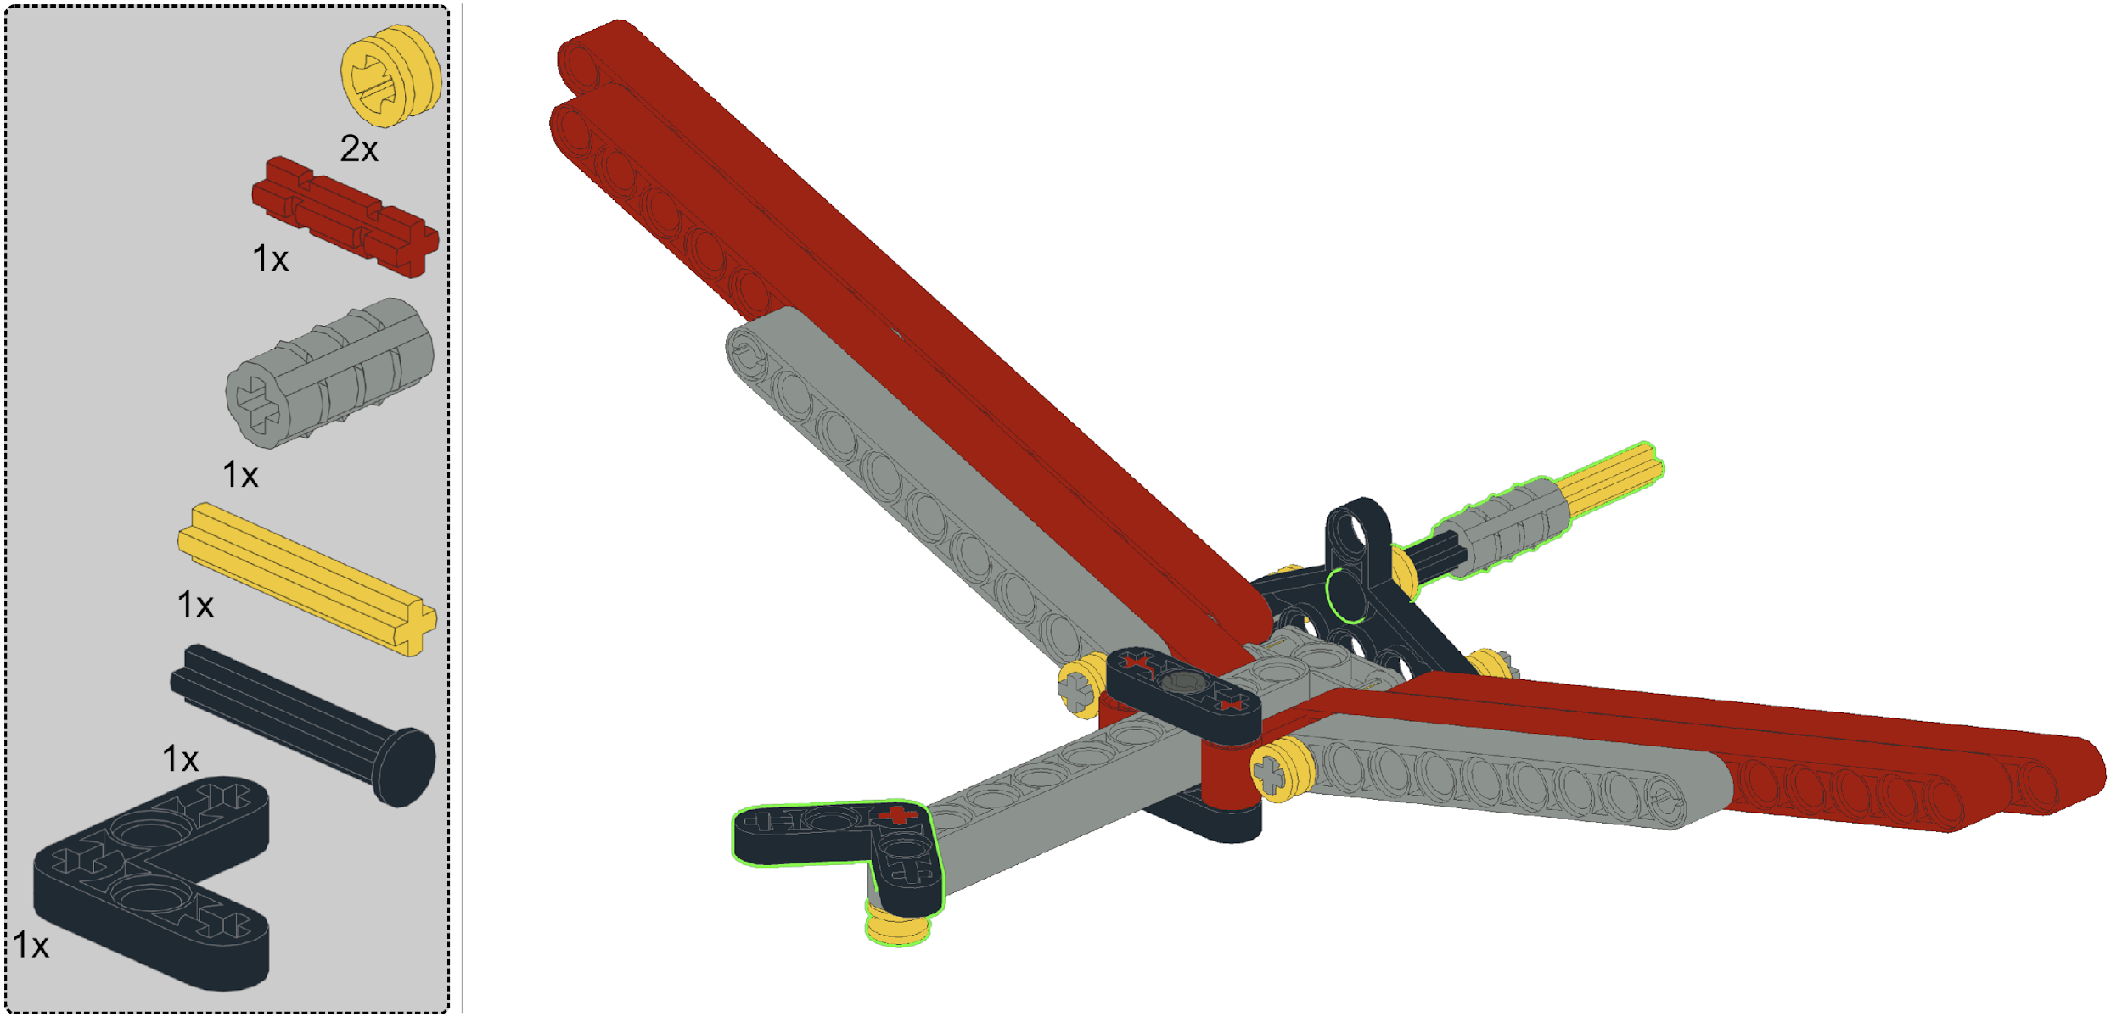

LE FONCTIONNEMENT DES AILES

Faites le test. Attachez un élastique à la pièce d'accouplement.
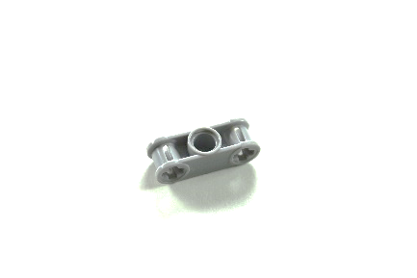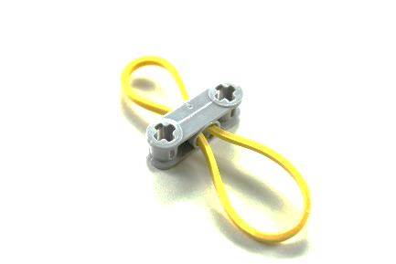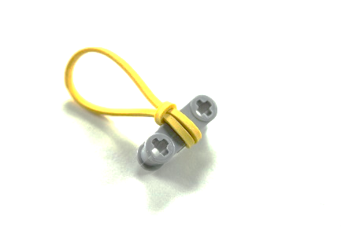

TEST 1
Vous pouvez ajouter des ailes colorées à l'oiseau. Dessinez la forme suivante sur une feuille et coloriez-la. Vous pouvez fixer les ailes à l'oiseau avec du ruban adhésif. Le modèle se trouve également à la page suivante.

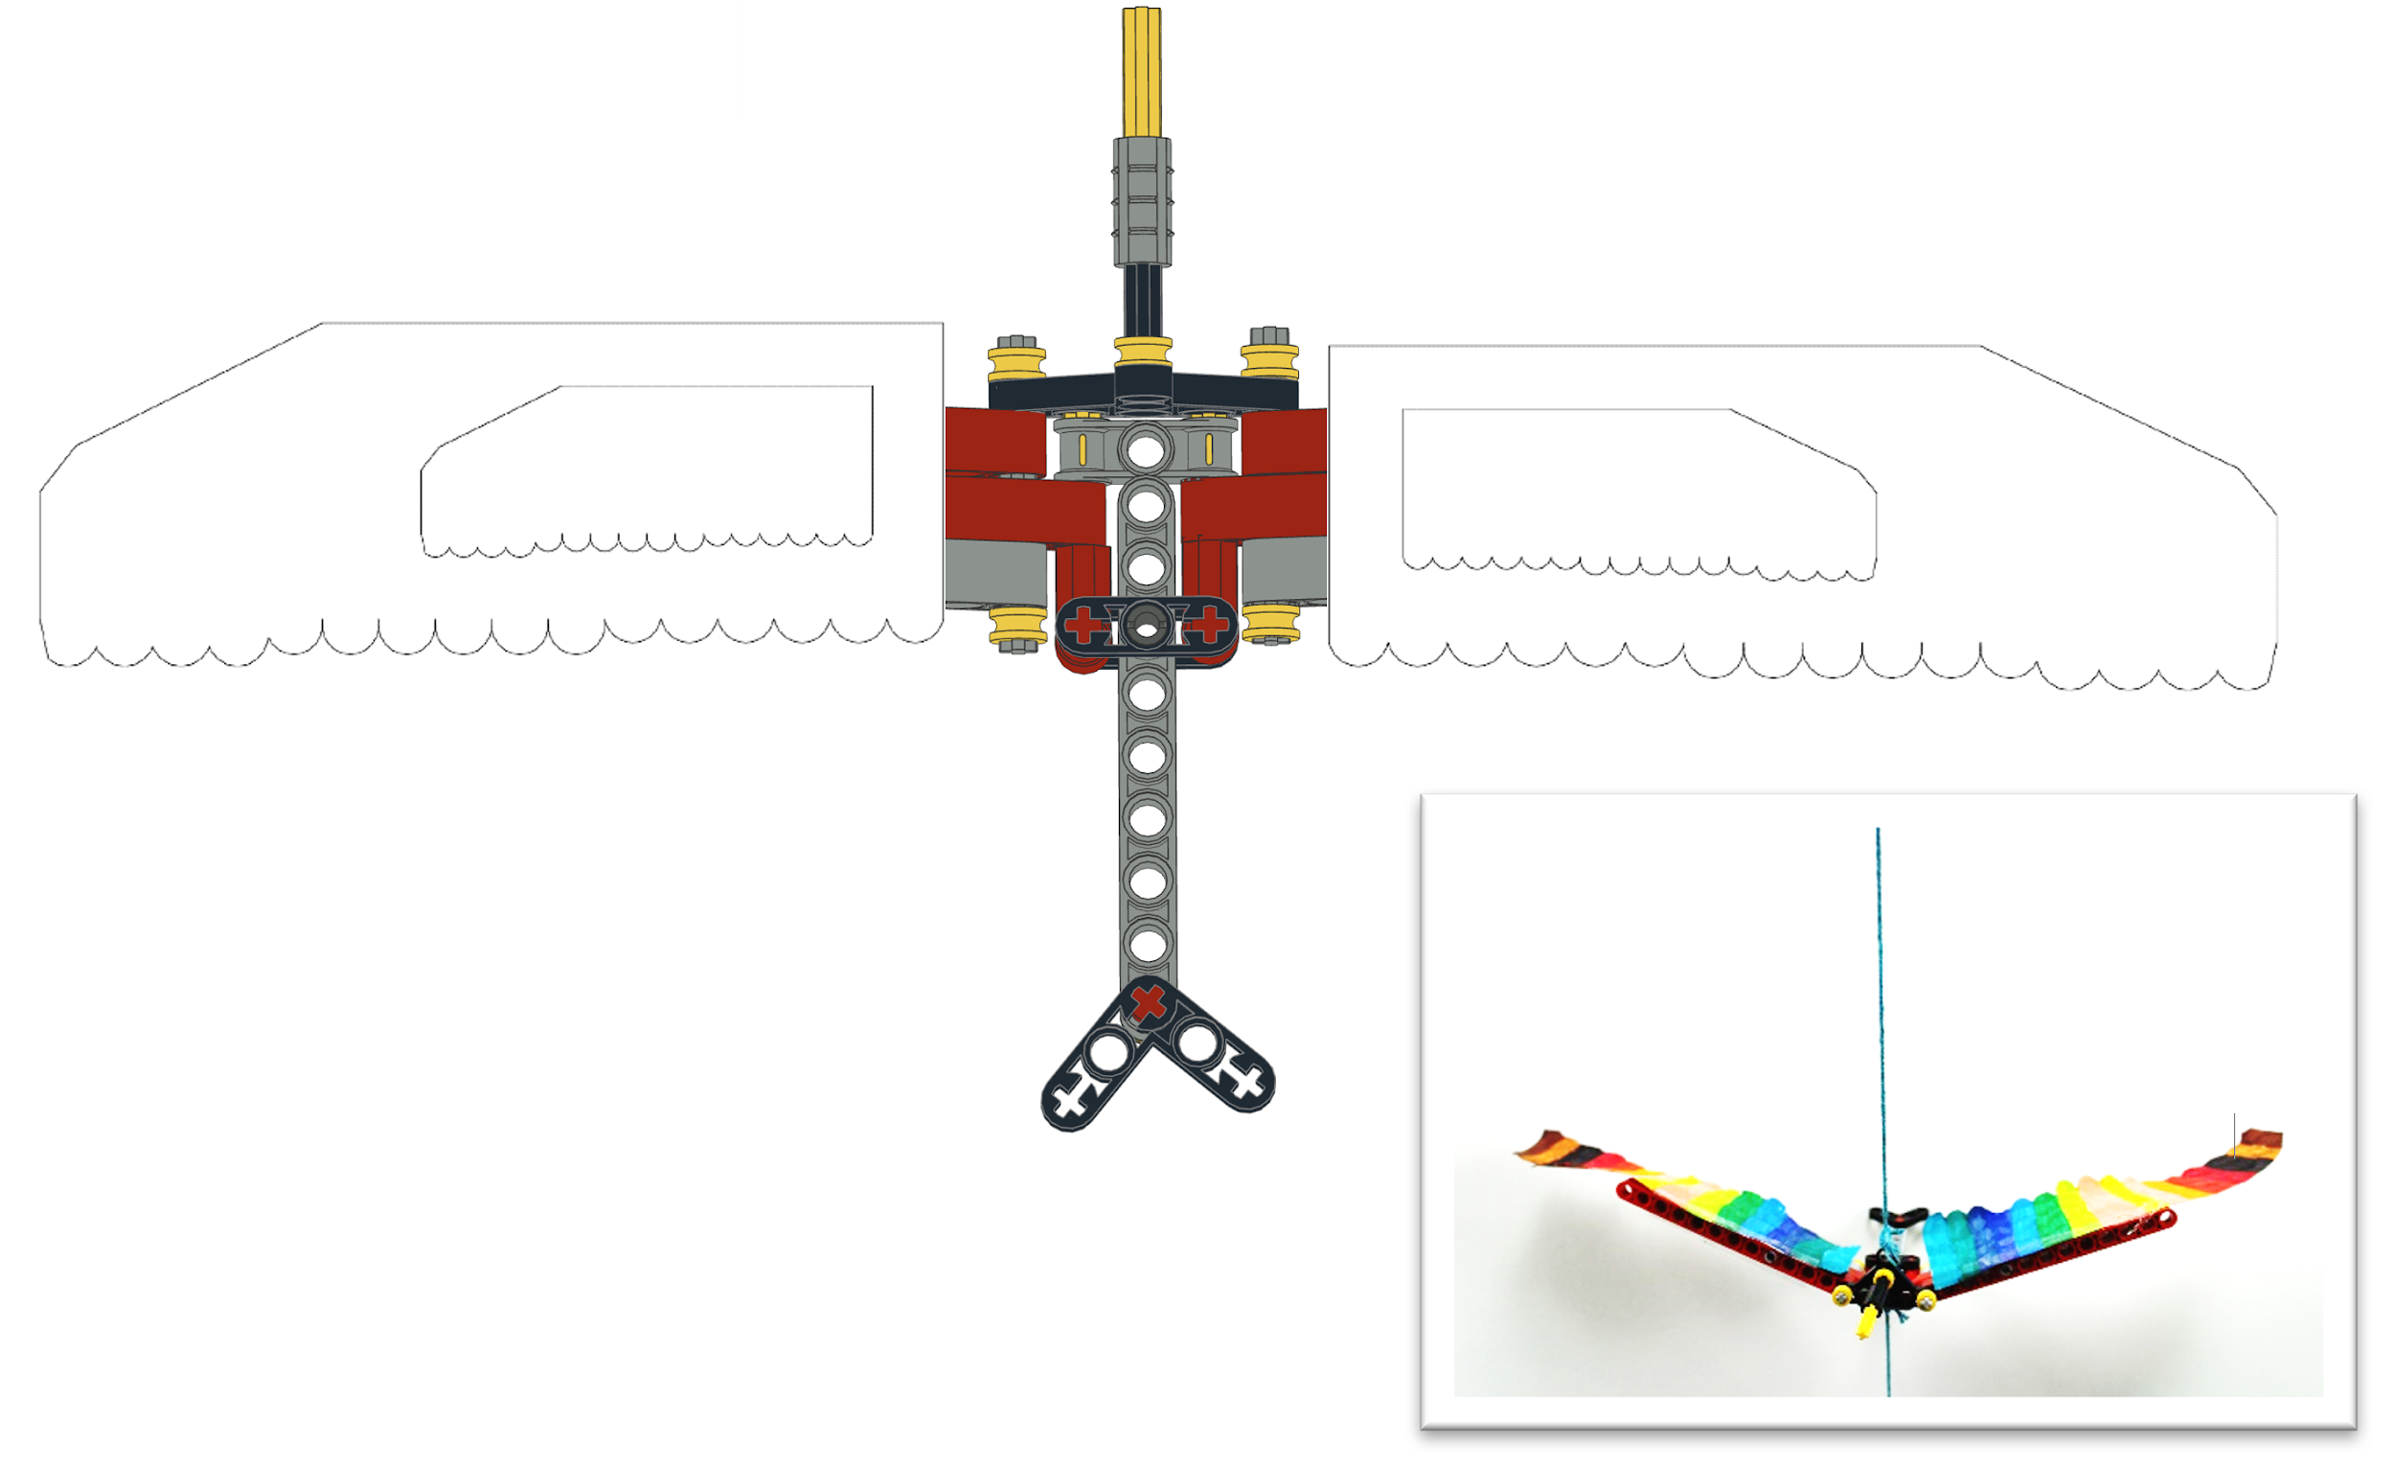

TEST 2
Il existe également sur la plateforme un autre modèle basé sur le même principe. Essayez de construire celui-ci et comparez le fonctionnement.

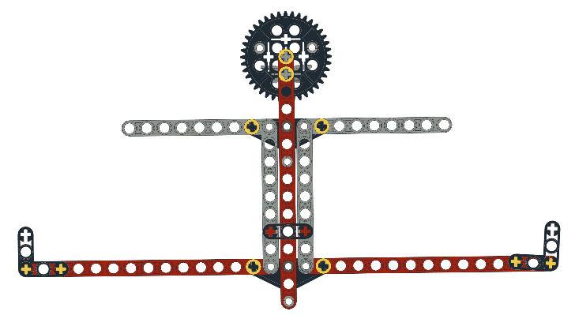
Vous remarquerez que les bras et les jambes bougent de manière synchrone car ils sont reliés par deux barres grises.
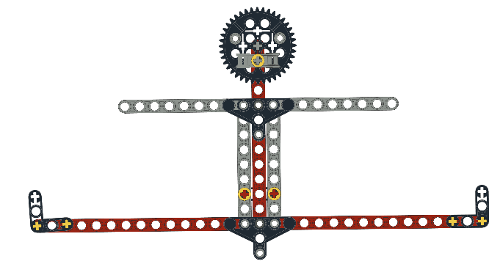

Conseil : Il existe également un modèle en papier pour ce modèle. Il est prêt à être imprimé 2 pages plus loin.

Imprimez ce document après avoir vérifié que les dimensions correspondent. Vous devrez peut-être modifier les paramètres de l'imprimante avant d'imprimer.
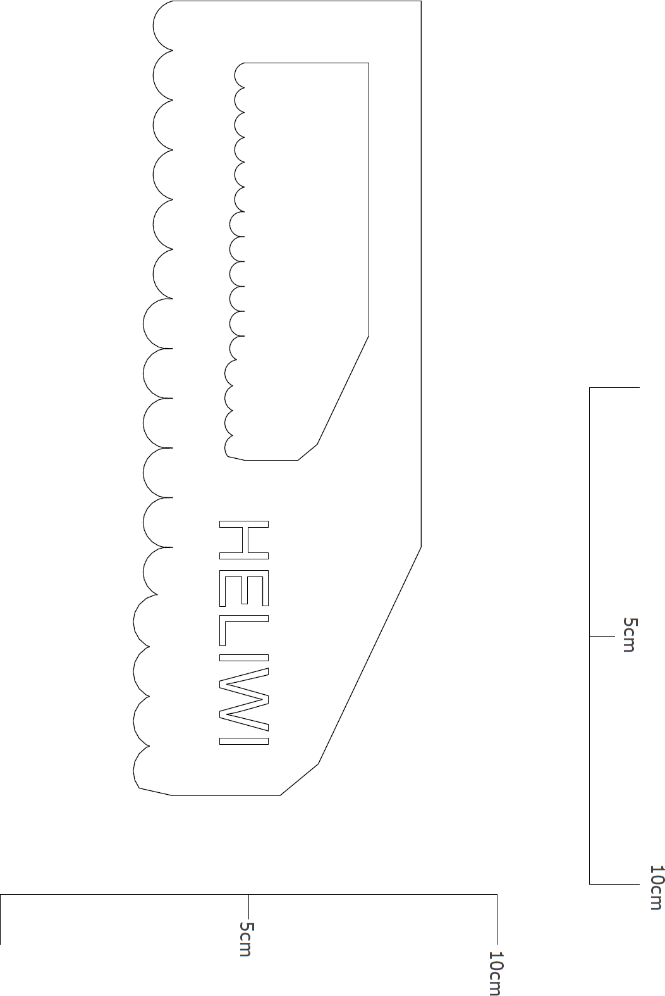
Imprimez ce document après avoir vérifié que les dimensions correspondent. Vous devrez peut-être modifier les paramètres de l'imprimante avant d'imprimer.

